2025年河北省职业院校技能大赛

中职组互联网营销赛项规程

赛项名称： 互联网营销

英文名称： Internet Marketing

赛项组别： 中职组

## 一、竞赛目标

本赛项坚持“以高水平赛事推动职业教育高质量发展”为主线，融入新思想、新理念，对接产业前沿技术和行业标准，以职业需求为导向，以实践能力培养为重点，深化产教融合、校企合作，推进“三教”改革，坚持以赛促教、以赛促学、以赛促改，引领中等职业院校专业建设与教学改革。赛项聚焦互联网营销中的数字营销推广、直播营销、新媒体营销，检验参赛选手的职业道德、职业素养和技术技能水平，充分发挥技能大赛对职业教育“树旗、导航、定标、催化”的作用，推动“岗课赛证”综合育人，展示职业教育改革成果与人才培养质量。

## 二、竞赛内容

（一）赛项整体内容介绍

互联网营销是指在数字化信息平台上，运用网络的交互性与传播公信力，对企业产品进行多平台营销推广。比赛中对选手的技能要求主要包括：图文推广、视频推广、市场信息分析、直播规划、脚本策划、创建直播、直播装修、直播推广、直播售卖、直播互动、直播复盘、新媒体营销等。

（二）赛项模块详细内容介绍

本赛项主要包括数字营销推广、直播营销、新媒体营销三个模块，模块主要内容、比赛时长及分值如下表所示：

赛项模块主要内容、比赛时长及分值

|  |  |  |  |  |
| --- | --- | --- | --- | --- |
| **模块** | | **主要内容** | **比赛时长** | **分值** |
| 模块一 | 数字营销推广 | 根据给定的背景资料，分析图文内容和视频内容，确定目标受众群体，通过人群标签圈定目标受众，以付费推广方式获得图文、视频在不同广告位置的强势展现机会，增加展现量和点击量，将信息传递给目标受众，促进商业价值变现。 | 120分钟 | 30分 |
| 模块二 | 直播营销 | 根据市场流量大盘和历史销售数据、商品资料等内容，在给定的资金范围内，策划并执行一场直播，完成市场信息分析、直播规划、脚本策划、创建直播、直播装修、直播推广、直播复盘等过程，并根据背景介绍以及商品资料，策划一场10分钟的直播，通过直播APP完成两款商品的直播演示。 | 180分钟 | 40分 |
| 模块三 | 新媒体营销 | 根据企业背景，结合特定的营销节点氛围，遵循营销活动策划实施原则与方法，面向目标受众，借助新媒体文案编辑工具，制作一篇图文并茂的宣传文案，需包含标题、正文、封面等内容，能够实现品牌宣传、产品推广的目的。 | 90分钟 | 30分 |

## 三、竞赛方式

（一）竞赛形式

本赛项竞赛形式为线下比赛。

（二）组队方式

本赛项为师生同赛。以院校为单位组队参赛，不得跨校组队，同一学校报名参赛队不超过1支，每队4名选手，其中2名教师选手、2名学生选手。教师选手须为本校专职教师，学生选手须为中等职业学校全日制在籍学生（以报名时学籍信息为准）或五年制高职学生一至三年级（含三年级）学生。

## 四、竞赛流程

表 竞赛日程、比赛场次、竞技过程安排

|  |  |  |  |
| --- | --- | --- | --- |
| **日期** | **时间** | **事项** | **参加人员** |
| 报到日 | 12:00～14:30 | 参赛队报到、领取资料 | 各参赛队 |
| 15:00～16:00 | 领队会议 | 各参赛队领队 |
| 16:00～16:30 | 熟悉赛场 | 技术人员、各参赛队 |
| 竞赛日 | 8:00～8:20 | 大赛检录进场  第一次抽签加密 | 参赛选手、加密裁判 |
| 8:20～8:40 | 第二次抽签加密 | 参赛选手、加密裁判 |
| 9:00～12:00 | 直播营销 | 参赛选手、裁判 |
| 12:00～13:00 | 午餐 | 参赛选手、裁判、工作人员 |
| 13:00～14:30 | 新媒体营销 | 参赛选手、裁判 |
| 14:30～16:30 | 数字营销推广 | 参赛选手、裁判 |

## 五、竞赛规则

（一）选手报名：参赛选手（含学生选手、教师选手）报名获得确认后不得随意更换。如比赛前参赛选手因故无法参赛，须由参赛院校于开赛10个工作日之前出具书面说明，经大赛执委会办公室核实后予以更换；团体赛选手因特殊原因不能参加比赛时，由大赛执委会办公室根据赛项的特点决定是否可进行缺员比赛，并上报大赛执委会备案。如发现未经报备，实际参赛选手与报名信息不符的情况，均不得入场。

（二）熟悉场地：比赛日前一天下午开放赛场，熟悉场地。

（三）入场规则：选手入场时，逐个核查竞赛选手参赛号，对于选手携带的个人身份证件统一保管，对于违规物品立即收缴；实际参赛选手与报名信息不符的情况，不得入场。

（四）赛场规则：

1.检录：由检录工作人员依照检录表进行点名核对。

2.加密：竞赛当日进行两次加密，分别由两组加密裁判组织实施加密工作，管理加密结果。监督仲裁员全程监督加密过程。

3.引导：参赛选手凭赛位号进入赛场，现场裁判负责引导参赛选手至赛位前等待竞赛指令。

4.由裁判长宣布比赛开始，各参赛队开始竞赛。

5.竞赛过程中，如遇设备故障，参赛选手应举手示意。裁判、技术人员等应及时予以解决。确因计算机软件或硬件故障，致使操作无法继续的，经裁判长同意，予以启用备用计算机。如遇身体不适，参赛选手应举手示意，现场医务人员按应急预案救治。如有其他问题，参赛选手应举手示意，裁判应按照有关要求及时予以答疑。

6.离场规则：参赛选手比赛中途不得擅自离开赛场；竞赛内容完成后经裁判长同意可离开赛场。

7.成绩评定与结果公布：

本赛项评分方法分为机考评分和结果评分，成绩评定过程中的所有评分材料须由相应评分裁判签字确认，更正成绩需经裁判本人、裁判长及监督仲裁组长在更正处签字。

记分员将解密后的各参赛队伍（选手）成绩汇总成比赛成绩，经裁判长、监督仲裁组签字，公布比赛结果。

## 六、技术规范

参赛团队遵循以下规范：

（一）专业教学要求：根据教育部发布的职业教育专业简介（2022年修订）中职电子商务、移动商务、网络营销、直播电商服务主要专业能力要求与《网络推广实务》、《直播销售》、《直播客户服务》、《新媒体营销》、《直播运营实务》、《新媒体文案编辑与发布》、《直播推广实务》、《新媒体运营》等核心课程的主要知识点、技能点设置竞赛内容。

（二）国家标准和行业标准：

《互联网营销师国家职业技能标准》（2021年版）

职业编码：4-01-02-07

## 七、技术环境

（一）竞赛场地内设置满足所有参赛队伍同时竞赛的竞赛环境。

（二）赛场各赛位统一使用清晰的工位标识，一个参赛队一个机位，每个机位三台电脑，其中一台备用，两张桌子，四把椅子。

（三）竞赛场地内设置背景板、宣传横幅及壁挂图，营造竞赛氛围。

（四）局域网络。采用星形网络拓扑结构，安装千兆交换机，网线与电源线隐蔽铺设。

（五）利用UPS防止现场因突然断电导致的系统数据丢失，额定功率：3KVA，后备时间：2小时，电池类型：输出电压：230V±5%V。

（六）技术平台

1.技术平台规格要求

|  |  |
| --- | --- |
| **品名** | **规格要求说明** |
| 参赛选手计算机 | 配置要求：酷睿I5双核3.0以上CPU；8G以上内存；100G以上硬盘；2G显存以上独立显卡，千兆网卡。预装Windows7及以上操作系统；预装火狐、谷歌浏览器；预装录屏软件；预装全拼、简拼、微软拼音等中文输入法和英文输入法； |
| 参赛选手直播设备 | 由承办方提供三脚架、补光灯、直播商品，并提供充足的备用设备。 |
| 现场布置 | 工位隔断、环境布置、桌椅等 |
| 网络连接设备 | 提供网络布线、千兆交换机、无线路由器 |
| 竞赛服务器 | 配置要求：英特尔至强E5系列E5-2683 v4十六核以上CPU；16GB以上内存；硬盘：500G以上；转速：10000 RPM或固态P4510；千兆网卡。  预装Windows Server 2008 R2操作系统及IIS 7.5；预装Microsoft SQL Server 2008数据库。 |

2.参赛选手自带设备

|  |  |  |
| --- | --- | --- |
| 序号 | 名称 | 技术规格 |
| 1 | 直播耳机 | 直插型、入耳式有线耳机，线长不低于1.5m。 |
| 2 | 直播手机 | 安卓（Android），满足前摄主摄均达500万像素或以上，3GB+32GB或以上。 |

## 八、竞赛样题

本赛项共包含三个比赛模块，具体内容如下表所示：

表 各模块权重占比及竞赛时间

|  |  |  |  |
| --- | --- | --- | --- |
| **序号** | **模块名称** | **权重占比（%）** | **竞赛时间（分）** |
| 1 | 数字营销推广 | 30 | 120 |
| 2 | 直播营销 | 40 | 180 |
| 3 | 新媒体营销 | 30 | 90 |

**模块一：数字营销推广**

（1）背景资料

请在给定的推广资金范围内，在相同的竞争环境下，为同一家企业通过媒体平台进行图文预告等图文内容的推广和商品介绍等视频内容的推广。选手需要结合推广资金及投放对象，根据给定的背景资料，分析图文内容和视频内容，确定目标受众群体，通过人群标签圈定目标受众，以付费推广方式获得图文、视频在不同广告位置的强势展现机会，增加展现量和点击量，将信息传递给目标受众，促进商业价值变现。

1）企业介绍

玫莱雅集团是我国时尚消费品牌，主要经营女装、男装、男女鞋履、香水、化妆品等消费品，具体可以分为服装、鞋履和化妆品三条产业线，是一家集研发、设计、生产、销售、品牌于一体的全产业链集团，自主拥有多处综合性设计生产制造工厂，任意一家都能独立完成相应产品的生产及售后保障服务，通过多年的钻研与累积，拥有自主创新产品的实力，致力于打造更优质的用户体验，品牌战略也在不断完善与明确。

双十一大促临近，为了进行品牌宣传与产品销售，集团市场部策划了多场直播活动，并策划制作了图文预告、品牌故事图文、产品介绍视频、品牌介绍视频等多种形式和营销目的的内容素材，交予数字营销推广人员进行推广预热。

2）企业产品介绍

集团拥有服装、鞋履和化妆品三条产业线，不同产业线下又有不同类型的产品。

①服装产业线

服装业线产品类型丰富，为了进行秋冬季新品服装产品的销售，此次营销活动重点选取了衬衫、毛衣、皮衣、连衣裙四款产品，配合市场活动。

衬衫是一种穿在内外上衣之间、也可单独穿用的上衣，男衬衫通常胸前有口袋，袖口有袖头。基本参数包含产品名称、品牌、尺码、产品颜色、风格、季节、领型、面料、类型、适用对象、袖长、袖型、装饰、图案、服装工艺、厚薄、纽扣、版型等。

毛衣是以机器或手工编织的毛线上衣。现在人类不仅充分利用各类动、植物等天然纤维编织毛衣，更研发出多种化学纤维、矿物纤维。基本参数包含产品名称、品牌、产品尺码、产品颜色、版型、面料、类型、适用人群、适用季节、舒适度、厚薄、纽扣、领口、袖型、衣长、袖长、装饰、图案等。

皮衣是采用动物皮经过特定工艺加工成的皮革做成的衣服，主要作用是防寒，皮衣皮质柔软，没有残疵点，色彩均匀，没有明显色差，有光泽，颜色协调。基本参数包括产品名称、品牌、产品尺码、产品颜色、产品光泽度、版型、面料、适用年龄、适用人群、适用季节、图案、里衬、领型、厚薄、拉链、袖型、袖长、衣长等。

连衣裙是指上衣和裙子连成一体式的连裙装，款式变化莫测、种类繁多，是女性喜欢的服装首选之一。基本参数包含产品名称、品牌、适用年龄、尺码、图案、颜色、腰型、衣门襟、袖型、袖长、裙长、裙型、廓形、材质、季节、组合形式等。

②鞋履产业线

此次市场活动重点选取了鞋履产业线的运动鞋、高跟鞋、棉拖鞋三款产品。

运动鞋，是根据人们参加运动或旅游的特点设计制造的鞋子，鞋底一般柔软而富有弹性，能起一定的缓冲作用，运动时能增强弹性，有的还能防止脚踝受伤，所以，在进行体育运动时，大都要穿运动鞋，尤其是高烈度体能运动。基本参数包括产品名称、品牌、使用年龄、适用场景、适合路面、闭合方式、适用性别、鞋底功能、鞋面功能等。

高跟鞋有修长，体现气质的作用，不同场合有不同类型的高跟鞋，是女性日常鞋履类型之一，基本参数包括产品名称、品牌、闭合方式、图案、颜色、风格、鞋跟款式、鞋跟高度、鞋头款式、适用场合、适用对象等。

棉拖鞋是拖鞋的一种，其特点是质地绵软护脚，穿着舒适，其功能和款式也在每年不断更新升级。在今天，棉拖鞋已经由过去的季节性产品变成了四季适宜的足底之物。基本参数包括产品名称、品牌、功能、款式、图案、颜色、风格、适用场合、适用对象等。

③化妆品产业线

此次市场活动重点选取了化妆品产业线的眼霜、精华、洗面奶三款产品。

眼霜是指可以缓解由于紫外线照射，长时间电脑辐射，不良生活习惯等导致黑眼圈、眼袋、鱼尾纹和脂肪粒等问题的化妆品。基本参数包含产品名称、品牌、产品类型、适用人群、产地、净含量、功效、主要成分、产品颜色、产品气味、包装设计、适用部位、限制使用日期、批准文号、规格类型、是否为特殊用途化妆品等。

精华是含有功效成分多、功效齐全、使用效果明显，可以改善稳定皮肤状况的化妆品。基本参数包含产品名称、品牌、净含量、功效、主要成分、产品质地、产品气味、包装设计、保质期、上市时间、产地、适合肤质、批准文号、规格类型、是否为特殊用途化妆品等。

洗面奶属于洁肤化妆品，其目的是清除皮肤上的污垢，使皮肤清爽，有助于保持皮肤正常生理状态。基本参数包括产品名称、品牌、净含量、适合肤质、适用部位、适用对象、功效、起泡程度、产品质地、主要成分、包装设计、保质期、上市时间、产地、批准文号、规格类型、是否为特殊用途化妆品等。

3）图文介绍

数字图文内容是最常见的形式，包括纯文字型、纯图片型、图文型等多种类型，可以出现在企业官网、媒体平台等诸多渠道中。为了达到更好的营销效果，企业规划系列图文提高影响力，以图文为形式，以内容为载体，涉及直播预告、品牌宣传等多种营销目的。

4）视频介绍

视频可以出现在电视、电影、视频平台、直播平台、自媒体等诸多渠道中，是近年来成长最快的内容类型，为了达到更好的营销效果，企业规划系列视频提高影响力，以视频为形式，以内容为载体，涉及产品介绍、品牌宣传等多种营销目的。

（2）具体考核要求

参赛选手根据企业介绍、企业产品和图文内容、视频内容，结合推广资金，制定并实施数字营销推广策略。通过人群标签圈定目标受众，以付费方式获得不同广告位置网页信息的强势展现机会，并带来更多的展现量和点击量，将信息传递给目标受众，促进商业价值变现。包括设置广告组、设置广告计划、设置创意、推广效果数据分析与优化等操作。

1）设置广告组

设置广告组主要包括选择推广目的、设置账户日预算、设置广告组名称。推广目的包括图文推广和视频推广，需要根据推广对象选择；设置账户预算包括不限和指定预算两种，不限是指不限制广告组的最高预算，消耗最高额度为给定的推广资金，指定预算是指限制广告组的最高预算，消耗最高额度为设置金额，最高不超过给定的推广资金，广告组达到设置的账户预算则停止投放；设置广告组名称是指为广告组命名，方便识记即可，不影响推广效果。

2）设置广告计划

设置广告计划包括选择投放的视频或图文、设置广告受众、设置广告预算和出价、设置广告计划名称。

①选择投放的视频或图文

选择投放的视频或图文主要是图文、视频投放对象的选择。为了进行营销活动，企业制作了多个不同营销目的的图文、视频内容，选手需要根据营销目的选择图文、视频进行推广，图文、视频内容不同，营销目的不同，对应的目标受众不同。

②设置广告受众

设置广告受众是指从地域、性别、年龄、兴趣分类、兴趣关键词、平台、APP行为定向、手机品牌、网络、运营商等不同维度定位目标受众，当使用多种定向时，视频或图文内容会获得在同时满足所有定向条件的目标受众面前展现的机会，具体是否展现还要看目标人群是否相关、预算、出价、投放时段等其他方面的设置。

不同推广地域下浏览信息的目标受众数量不同，点击图文或视频广告的目标受众数量也会有所不同，通过设置推广地域可以限定视频或图文只在选定的地域展现。

多数产品在用途上有不同的性别、年龄特征，不同年龄、性别的目标受众对消费品的需求往往存在很大的差异，在购买行为和购买动机方面也有很大的差异，数量也不相同，通过性别、年龄设置广告目标受众，可以限定视频或图文只向性别和年龄符合设置条件的目标受众展现。

兴趣定向分为兴趣分类定向和兴趣关键词定向，不同兴趣分类和兴趣关键词对应目标受众的兴趣偏好不同，数量也不相同。要结合产品的特点，通过兴趣分类，找到对与自身产品相关内容感兴趣的受众实现精准投放。可选择符合目标受众特征的多个标签，在使用兴趣分类定向时，多个分类取并集。兴趣关键词定向粒度比兴趣分类更细，通过采用关键词标签技术，精准定位目标受众，有效避免投放资源浪费。如果兴趣分类与兴趣关键词定向同时设置，则定向的目标受众取交集，即覆盖人群必须有某些兴趣点，且对兴趣关键词感兴趣。通过兴趣定向目标受众，可以限定视频或图文只向具有限定兴趣偏好的目标受众展现。

平台定向是指通过目标受众使用设备的系统类型定向目标受众，分为IOS、Android、PC三种，全面覆盖移动端和PC端流量，通过不同平台定向的目标受众数量不同。

APP行为定向是通过目标受众手机中APP的安装与使用情况，判断目标受众对的兴趣与需求，给予精细的受众定向，APP行为不同反映的目标受众的兴趣偏好不同，对应的目标受众的数量也不相同。

手机品牌定向可以在一定程度上区分目标受众的消费能力，网络类型定向一般适用于对网络要求较高的广告或产品时使用，运营商是区分设备使用网络的移动、联通、电信等运营商，在广告和产品对操作环境和运营商有要求时可进行细分定向，手机品牌不同、网络类型不同、运营商不同，对应的目标受众数量也不相同。

③设置广告预算和出价

设置广告预算和出价包括设置广告预算、投放时段、投放目标、付费方式和出价。

广告预算设置是指设置当前广告计划的预算，当广告组预算和广告计划预算同时存在时，以两者中最低的为最终预算设置额；投放时段设置是指设置当前广告计划的投放时段，不同时段浏览信息的目标受众数量不同，点击广告信息查看具体介绍的目标受众数量也不同，影响数字营销推广的效果；投放目标分为点击和展示，点击目标下的付费方式CPC，出价时是按照点击出价，展示目标下的付费方式是CPM，出价时是按照展示出价。

出价影响广告排名，在不考虑其他因素时，出价越高，广告排名越靠前，能够带来的广告展示和点击的机会也会越大。排名是指同一目标受众下的广告排名，目标受众不相关，广告不参与排名，也就没有机会展现。除出价外，企业以往发布内容的展现量、点击量、点赞量、点击率等基础数据也会影响广告排名，同一家企业不同选手、不同推广对象的基础数据相同。

根据选择的付费方式不同，广告扣费分为按照点击（CPC）和按照展示（CPM）扣费。

④设置广告计划名称

设置广告计划名称是指为当前广告计划命名，方便识记即可，不影响推广效果。

3）设置创意

设置创意包括投放位置设置、制作创意、设置创意分类和标签等，投放位置设置是选择广告展示的位置；制作创意主要是创意标题的设置等；设置创意分类和标签是指为当前创意选择分类及编辑创意标签。

4）推广效果数据分析与优化

完成所有广告组、广告计划、创意的设置后，可以完成一个周期的推广活动，不同广告组、广告计划、创意的设置带来不同的展示数和点击数，为了获得更好的推广效果，可以对广告效果数据进行分析，并利用预算余额再次进行推广，当预算余额为“0”或不满足最低余额设置限额时，不可再次进行推广，具体推广活动与上相同，包括新建广告组、广告计划、创意等，并完成推广活动，获得一定的展示数和点击数，最终获得的展示数和点击数是两个周期获得展示数之和和点击数之和。

**模块二：直播营销**

（1）背景资料

欢乐多零食专营店是一家网上平台店铺，主营业务是休闲零食的网上销售。店铺计划将在11月份举办一场秋冬季休闲食品主题的专场直播。直播营销人员需要根据市场流量大盘和历史销售数据、商品资料等内容，在给定的资金范围内，策划并执行一场直播，完成市场信息分析、直播规划、脚本策划、创建直播、直播装修、直播推广、直播复盘等过程，并根据背景介绍以及商品资料，策划一场10分钟的直播，通过直播APP完成两款商品的直播演示。

两款商品的介绍如下：

蛋黄酥：蛋黄酥是由小麦、黄油、蛋黄等做成的传统中式糕点。随着用料的不断升级，蛋黄酥逐渐成为一款网红商品，配料有白砂糖、水、黄豆、豆沙、咸鸭蛋、糯米皮等。

巧克力：巧克力是以巧克力豆作为主料的一种混合型食品,其主要原料是可可豆，可以直接食用，也可被用来制作蛋糕、冰激凌等，在浪漫的情人节，它更是表达爱情少不了的主角。

（2）考核要求

根据背景资料要求，进行数据分析，选出直播所需商品，并进行采购与定价。

根据背景资料要求，对直播主题、时间等进行规划，并据此策划直播脚本。

根据背景资料要求，创建直播，确定直播的封面、栏目、简介等信息。

根据背景资料要求，对直播间进行装修，设置相关直播信息。

根据背景资料要求，为直播做推广，提高直播间的流量。

根据背景资料要求，对直播间观众的行为数据、商品数据等进行分析。

直播时长要达到10分钟。

讲解的商品正确关联商品链接。

直播画面始终围绕主播或竞赛商品，画面清晰明亮；直播过程中没有10秒以上的卡顿、冷场。

直播开场包含问好、自我介绍、本次直播计划、促销活动四项内容。

有商品属性、特色、卖点的介绍，有商品日常价格、直播促销价的说明，有商品的特写展示。同时，要回答弹幕中出现的相关问题。

结尾需要包含引导关注、感谢语等内容。

**模块三：新媒体营销**

（1）背景资料

上海百雀羚日用化学有限公司（英文缩写∶SPDC）是一家集研究、开发、生产、销售服务为一体的具有八十多年历史的化妆品专业生产企业。公司拥有先进的日化生产设备和检测仪器、仪表，有专门从事日化产品开发和研究的科研人员队伍；公司拥有知名品牌如：百雀羚、凤凰、小百羚、Disney，主要生产的产品大类有∶护肤用品、洗护发用品、个人清洁用品、花露水和美容化妆用品等优质的产品。

百雀羚创立于1931年，拥有八十年专业护肤历史，是中国化妆品行业屈指可数的经典国货厂商。悠久的历史，承载着辉煌的业绩，成就了百雀羚品质如金的美誉。品牌曾多次被评为“上海著名商标”。公司致力于为消费者创造天然温和的精致护肤品。传承经典，勇于创新，百雀羚将传统中医理念与现代科技相结合，先后推出了多款“草本护肤”系列产品，引领国货护肤新概念。



百雀羚作为东方护肤智慧的传承创新者，匠心营造世界级产品品质；顺应高效、安全的护肤趋势，于2020年以“科技新草本”的全新品牌定位，开启战略升级。与国际生物科技巨头德国默克公司正式签署战略合作，将突破性高科技原初因®ProVTA®应用到百雀羚帧颜淡纹修护系列中，并携手探索“高效科技+东方草本”的完美融合，以现代科技赋能东方草本，成就东方大美的品牌典范。

历经80载，百雀羚由“天然不刺激”升级为“科技新草本”的全新品牌定位，以科技赋能草本，草本为核、科技加持，最大化激发草本的护肤潜能。

✱企业荣誉

百雀羚一直提倡自我创新，在肌肤科研领域不断深耕，这让品牌在国际舞台上都获得了很高荣誉。

2017年，百雀羚成为国际化妆品化学家联合会（IFSCC）在中国的首个金牌会员，并多次在IFSCC上屡获奖项。在Brand Finance“全球最有价值的50个化妆品和个护品牌”排行榜中，百雀羚连续3年入选，并于2021年成为唯一跻身全球top15的中国美妆品牌。

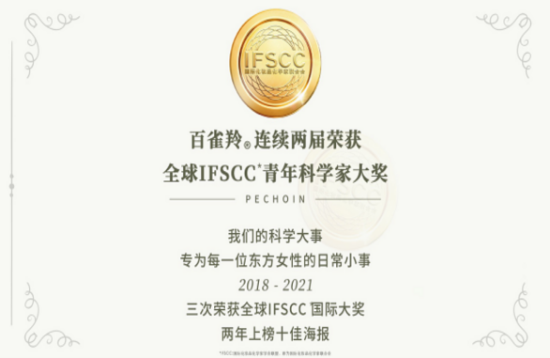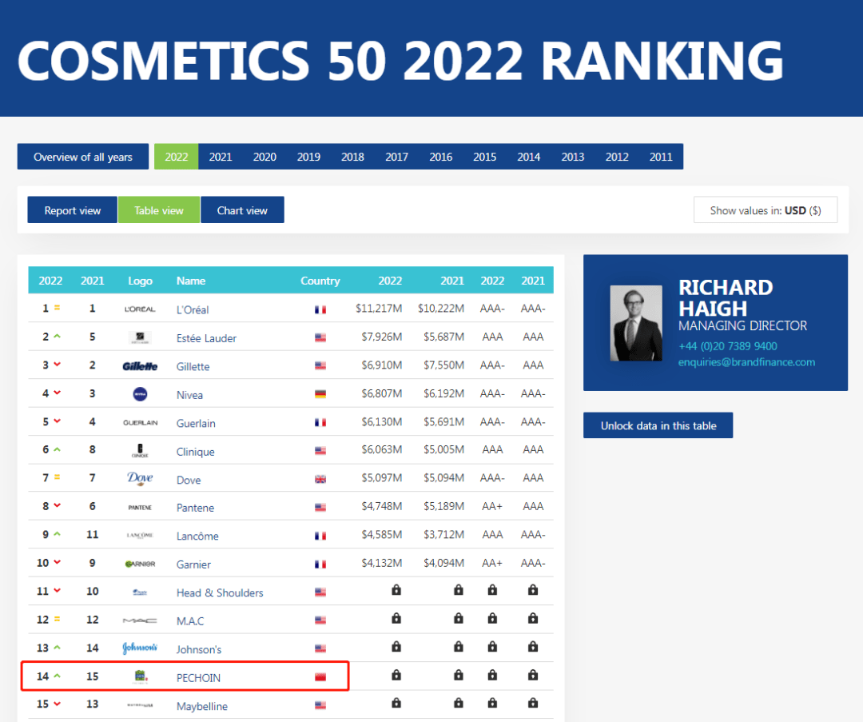

✱企业文化

我们生产和销售具有优越性价比的超值产品，让所有中国人用上超值和安全可靠的产品；

为此，我们将获得不断增长的市场份额和利润，并实现员工，股东，客户三赢。

客户为上：不以牺牲客户的利益为代价去追求短期利益的最大化；

主人翁的精神：像对待自己的事情一样，对待每天的工作和每一个决定；

积极求胜：“我能行”的态度，注重执行；

坦诚互信：诚实正直，互相信任，就事论事，相互关爱，团结合作；

心怀感恩：怀着一颗感恩的心，不要忘记说“谢谢你”；

我们乐意倾听，我们设法满足并超越客户的期望；

有策略地着眼于每天的工作；

学习和创新是我们成功的基石。

✱品牌故事

1917年，上海嘉定县黄渡乡一个名叫顾植民的年轻人，年仅14岁便从乡下跑到上海城里谋生，先后在烟纸店、小茶馆和工厂中当学徒。之后，凭着过人的聪慧与勤快，又先后到典当行当了账房先生，到百货商店当了“跑街先生”。1929年，这位26岁的年轻人通过应聘，在闻名遐迩的上海先施百货公司谋得了人生中第一份体面的差事——化妆品销售员。

当顾植民搞清楚化妆品的生产流程、进出货渠道以及利润来源后，这位怀揣梦想的年轻人开始筹划自己的化妆品公司。1937年，顾植民辞去工作，在位于崇德路（今普安路）91弄（培福里）33号的一幢三层楼的石库门楼房内创办了富贝康化妆品有限公司。

1931年，“百雀羚”品牌创立。关于这个品牌的来历，有传闻说：一天，顾植民在路上遇见一算命瞎子，便上前询问该为自己的产品取个什么样的名字？盲人掐指细算后遂定名“百雀羚”。百雀，为百鸟朝凤之意；羚，是上海话“灵光”的谐音。顾植民一听，正中下怀，当场拍板定下。在他看来，“百”意味着许许多多，“雀”指的是各种鸟类；“羚”是鸟儿羽毛中所分泌出来的油脂。“百雀羚”，顾名思义，便是从鸟羽中提炼出来的油脂精华。

✱品牌发展历程

百雀羚是很多人喜欢的一个牌子，它的发展，也经过了很长的一段时间。百雀羚起源于1931年，上海富贝康公司引进德国配方，中国第一代护肤品成功问世；扬名自30年代初，百雀羚护肤香脂热销全国及东南亚主要地区，成为名媛贵族首选的护肤佳品。到1949年上海新中国成立之前，“百雀羚”的产品已遍布全国，北到哈尔滨，南到香港，西到青海，甚至远销至东南亚各国。



发展80年代后，国内首创肌肤由单纯的“保护”诉求，进入全面“护理、滋养”的护肤新理念，旗下的百雀羚、凤凰产品系列风靡全国；20世纪90年代初，由于外资化妆品牌大举进入中国，百雀羚作为本土品牌渐渐沉寂。

2000年，改制为民营的上海百雀羚日用化学品公司成立后，引入产业资本及专业团队，开启了“百雀羚”艰难的品牌转型之路。

2001年，百雀羚公司携手世界500强前列的美国迪士尼公司，联合推出儿童护理系列产品－小百羚。该品牌的诞生震撼业界，并迅速取得了可喜成绩。同时公司在产品开发、技术配方及生产流程上均获得了美国迪士尼公司审核的A级评价。

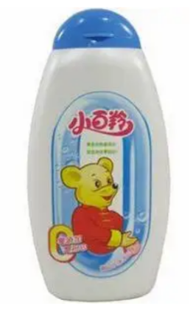

2002年百雀羚“凤凰甘油一号”诞生，无香精无色素的安全配方，广受万千女性追捧；2004年推出凡士林保湿润肤霜，以其卓越的安全护肤品质，风靡全国，在网络上被誉为“中国小黄油”。

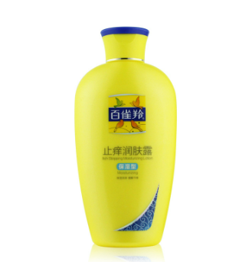

2006年，展开“草本能量探索工程”。百雀羚深谙草本，不仅保证原料草本的完美天然品质，更通过全新研发的冷浸泡萃取技术，解决了活性物质无法完整保留等长期困扰草本护肤行业的难题，领先业界。

2008年，凝结百雀羚科研成果的新一代草本精萃系列开始畅销。质地温和醇厚，效果安全卓越，从而将草本能量科技与天然护肤理念引领至新的高度之上。

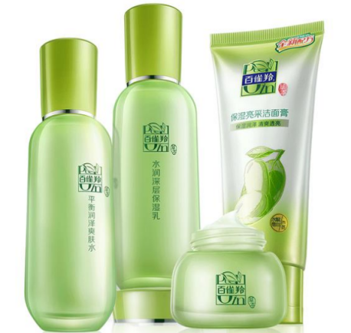

2015年，百雀羚肌初赋活系列上市，持续以草本能量打造抗老系列，以更丰富的草本护肤佳品引领国内化妆品市场新的巅峰。

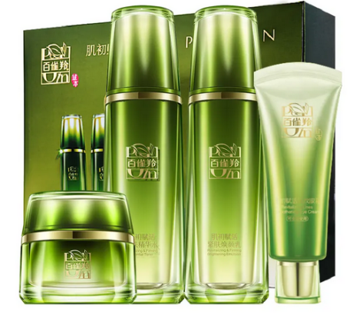

2020年百雀羚集团科技新草本战略升级的第一步，就是与多年的合作伙伴德国默克集团达成了战略合作，并于年共同重磅推出了淡纹抗老系列：百雀羚帧颜淡纹修护系列。

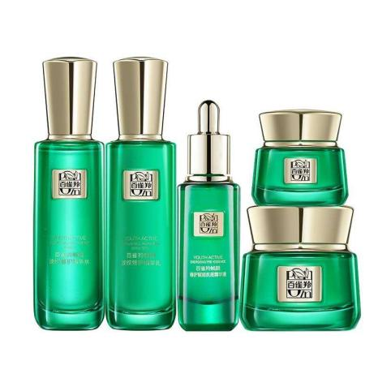

✱品牌理念

安全护肤是东方护肤之道，百雀羚由来秉持这一理念，多年潜心钻研安全无刺激的草本护肤方法，遵循五行“相辅相生”的平衡理念，从《本草纲目》和《神农本草经》等医学圣典中，探寻现代草本护肤应用指法。专设“草本工坊”，探寻现代草本护肤之道，成立汉方草本研究，萃取自然精华，草本精心配伍，提炼出温和醇厚的五行能量元。为肌肤注入鲜活的草本能量，安全倍护，再现天生美肌。

百雀羚来自东方，源于中国，讲究东方美学的平衡和谐之道。相信对于肌肤，强施不如调养，雕琢不如自然。以草本自然能量，滋润养护肌肤。让属于你的现代东方之美，自然散发。

✱产品介绍

目前百雀羚草本下产品系列主要由帧颜淡纹修护、鎏金奢养、水光肌、鲜妍新肌、水活能量、水嫩倍现、水能量、肌初赋活、至臻皙白、原液面貌等。本次营销主要以明星产品百雀羚帧颜修护礼盒、男士水能护肤套装为主。

产品一：帧颜淡纹修护精华霜

百雀羚帧颜淡纹修护系列是百雀羚「科技新草本」战略升级的代表作，而此款帧颜淡纹修护精华霜是百雀羚帧颜淡纹修护系列的一款明星产品，是百雀羚携手德国默克研制的第一款针对东方女性肌肤衰老的面霜。

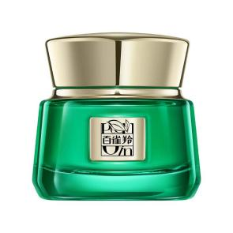

在百雀羚帧颜霜的配方中，含有4.8%的精纯视黄醇、90%高纯人参多肽、4倍浓缩积雪草精粹等多重有效成分，不但可以补充胶原蛋白、饱满肌底，还可以帮助肌肤抹平细纹，提高肌肤自我修复能力。

此外，帧颜霜的核心成分为百雀羚独家高科技萃取植物精粹ProVTA原初因。这一黑科技成分只有毛孔的千分之一大小，可以轻松地钻进毛孔通道，渗透入皮肤。在渗透过程中，ProVTA的脂质体包裹技术还能起到一个很好的保护外衣作用，可以精准地让ProVTA渗透到真皮层再有效地释放出抗初老活性成分，有效帮助淡化可见纹、隐褪潜在纹。

功效：从「外淡纹」+「内修护」出发，以「视黄醇」和百雀羚独家黑科技成分「ProVTA™原初因」为核心成分，一个淡化已上脸的细纹，一个从真皮层修护肌肤&延缓肌肤老化，内外兼修帮助对抗细纹；积雪草提取物、人参根提取物、透明质酸钠等成分，加强修护及抗初老能力。轻盈的冰淇淋质地，有一定的保湿力度，清爽不黏腻。对偏油皮很友好，干皮可视情况叠加其他产品

50g装市场价358元，25g装市场价199元。单个产品的促销活动价格不能低于8折，两个规格产品搭配销售价格也不能低于7.5折。

产品二：百雀羚男士水能套装

百雀羚此款男士水能套装内含男士水能保湿黑炭抗黑头洁面膏（100g）、男士水能保湿强润能量水（100ml）、男士水能保湿强润高保湿乳（100ml）三款产品。

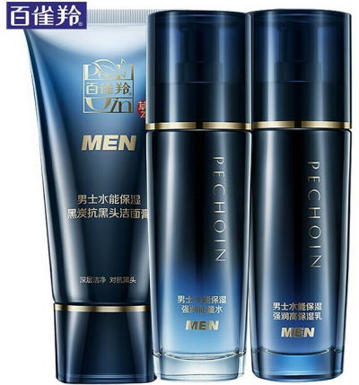

功效：保湿、舒缓、清爽。洁面膏富含活性黑炭，以黑吸黑，能有效吸附堵塞毛孔的污垢和黑头，深层磁力清洁，洗后清爽不紧绷；能量水富含烟酰胺，能够强效锁水保湿，舒缓剃须后肌肤不适，澎湃补水不黏腻；精华乳富含芦荟，沁润易吸收，减缓水分流失，形成锁水屏障，保持肌肤澎弹润泽。

适合肤质：油性肌肤、干性肌肤、混合性肌肤

主要成分：金钗石斛、苦参根、芦荟叶

产品细节：按压头设计，使用方便，取量可控，避免双手直接接触造成的污染；深蓝色瓶身，设计低调稳重。

此款百雀羚男士水能套装市场价306元，单支水能保湿黑炭抗黑头洁面膏市场价93元，单瓶男士水能强润高保湿乳市场价170元，单瓶男士水能强润能量水市场价156元。百雀羚男士水能套装活动价格不允许低于市场价的9折。

赠品一：百雀羚帧颜淡纹修护眼膜

此款百雀羚帧颜淡纹修护眼膜主要成分是积雪草、精纯人参多肽、视黄醇等。能深入修护肌底、淡退眼周细纹、沁润眼周，赋活肌底韧性，肌肤紧致饱满，更显年轻。适合所有肤质。

市场价2片装/袋，1袋38元，每片19元。购买金额每满500元，允许赠送1片。

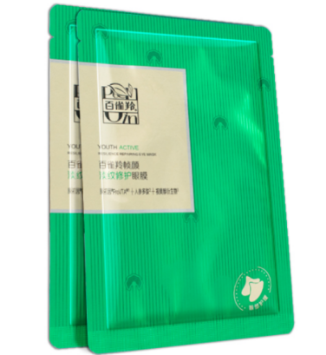

赠品二：男士控油保湿黑精华面膜

此款男士控油保湿黑精华面膜主要功效是控油平衡、补水保湿、细致毛孔，舒缓修护。多微孔结构备长炭膜布能深层净化毛孔，吸附多余油脂。高纯透明质酸钠和银耳子实体提取物能有效补水保湿。高纯维生素原B5积雪草提取物能有效舒缓肌肤不适，双重酵母茶叶提取物能很好地维持水油平衡。

市场价每片19.9元，购买金额每满400元，允许赠送1片。

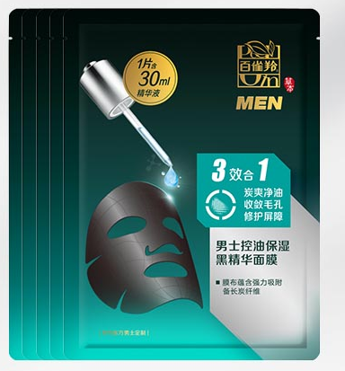

（2）考核要求

上海百雀羚日用化学有限公司市场部根据前期市场和客户数据调研发现帧颜淡纹修护精华霜这款产品市场需求不断上升。消费者对此款产品质量的评价反馈良好，但普遍反映价格偏高。由于价格原因放弃购买，选择其他品牌作为替代品的消费者人数不断攀升。针对此种现状，市场部决定借“618节日”的营销氛围，进行一次线上线下相结合的促销活动，提高品牌的认知度和忠诚度，促进产品的销售和市场占有率的提升。并根据营销活动的具体活动内容，面向目标受众，借助新媒体文案编辑工具，制作一篇图文并茂的新媒体宣传文案。

## 九、成绩评定

（一）评分标准

表 评分标准

|  |  |  |  |  |  |  |
| --- | --- | --- | --- | --- | --- | --- |
| **模块** | | **评分内容** | | **评分细则** | **分值** | **评分方式** |
| **数字营销推广** | | 通过展现量、点击量和点击率反馈选手的图文、短视频推广的效果。展现量满分6分、点击量满分14分、点击率满分10分，每项效果最好的选手获得该项成绩的满分，其余选手以与该项第一名的比值作为权重进行加权计算，总分为三项成绩之和。  具体计算为：  展现量的第一名的团队展现量得分6分，点击量的第一名团队点击得分14分，点击率的第一名团队点击率得分10分，其余名次参赛团队的展现量成绩=6分*本选手展现量/展现量第一名团队的展现量，点击量成绩=14分*本选手点击量/点击量第一名团队的点击量，点击率成绩=10分*本选手点击率/点击率第一名团队的点击率。各选手最终成绩=展现量成绩+点击量成绩+点击率成绩。 | | | 30分 | 机考评分 |
| **直播营销** | **市场信息分析** | 所选的商品达到5款；5款商品的角色定位符合要求，且包含引流款、利润款、形象款，商品定位数量比例合理。 | | | 1分 | 机考评分 |
| **直播规划** | 主题策划 | | 主题类型、直播主题设计、直播时间策划需符合背景要求。 | 0.4分 | 结果评分 |
| 互动策划 | | 直播开场、商品促销及直播收尾至少各包含一个互动，至少包含3种促销形式。 | 0.6分 | 结果评分 |
| **脚本策划** | 整场直播脚本策划 | | 整场直播脚本必须包含直播开场、商品介绍、直播收尾、直播互动环节，脚本内容撰写详细、逻辑清晰、有创意且符合背景资料。 | 2分 | 结果评分 |
| 单品直播脚本策划 | | 单品脚本内容包括还原场景介绍、抬高需求、展示卖点、灌输理念、促进成交等部分。 | 2.4分 | 结果评分 |
| **直播创建** | 根据直播策划内容，创建直播，设置直播间名称、封面、简介、直播时间、频道栏目。 | | | 0.4分 | 机考评分 |
| **直播装修** | 欢迎语设置 | | 欢迎语设置正确。 | 1.2分 | 机考评分 |
| 屏蔽词设置 | | 屏蔽词分类正确。 |
| 快捷短语设置 | | 快捷短语设置符合各层级粉丝的需求。 |
| **直播总体效果** | 根据选手设置的付费推广和免费推广项目以及制定的互动方案，系统会在用户直播结束后计算出得分。 | | | 8.8分 | 机考评分 |
| **直播复盘** | 根据直播数据大盘，完成观众的行为数据、商品数据等相关内容的统计分析，结果正确。 | | | 1.8分 | 机考评分 |
|  | | **直播策划** | 商品主图 | 主图设置正确且达到5张，所选择图片内容正确且未变形、未模糊 | 0.4分 | 机考评分 |
| 商品详情图 | 商品包含正确的商品属性图、商品特点图、商品整体图、商品特写图、配送说明图、售后说明图 | 1.2分 | 机考评分 |
| 直播间商品链接 | 讲解的商品正确关联商品链接 | 0.4分 | 机考评分 |
| 直播时长 | 直播时长达到10分钟 | 0.4分 | 机考评分 |
| 商品标题 | 商品标题关键词符合背景资料介绍内容。 | 0.4分 | 机考评分 |
| **直播实施** | 直播开场 | 直播开场需讲解以下四项内容：问好、自我介绍、本次直播计划、促销活动。 | 0.8分 | 结果评分 |
| 商品介绍 | 商品引出方式采用问题情境引出、故事引出、热点引出中的一种。 | 9.4分 | 结果评分 |
| 正确介绍商品基本属性。 |
| 能够讲解商品的卖点及特色，突出商品优势，强化直播间观众对直播商品的认知。 |
| 有商品日常价格、直播促销价的说明，并使用倒计时营造抢购氛围。 |
| 能够将FAB法则融入到商品介绍中。 |
| 有商品的特写展示。 |
| 信息卡设置 | 选择合适的信息卡模板。 | 1分 | 结果评分 |
| 弹幕问题回答 | 准确完成弹幕问题的回答。 | 1.2分 | 结果评分 |
| 直播互动 | 在互动面板设置两种有弹出效果的互动方案，互动讲解节奏安排合理恰当，能够有效活跃直播间氛围。 | 1.2分 | 结果评分 |
| 直播结尾 | 能够进行直播收尾讲解，通过引导关注、感谢语等内容的讲解，将直播间观众转化为粉丝，引发观众留恋。 | 1分 | 结果评分 |
| 直播视频 | 直播讲解过程整体非常流畅、衔接自然，没有10秒以上的卡顿、冷场。 | 1分 | 结果评分 |
| 直播效果整体评价 | 能对背景资料进行加工，内容有吸引力，直播讲解充满激情。 | 3分 | 结果评分 |
| **新媒体营销** | | 标题 | | 标题撰写规范合理，无错别字 | 6分 | 结果评分 |
| 能够激发阅读，吸引用户点击 |
| 与正文内容及活动主题高度吻合。 |
| 正文 | | 正文部分内容与标题、活动策划方案相吻合，包含品牌推广和产品促销内容。 | 18分 | 结果评分 |
| 文案结构合理，采用总分总结构、并列结构、递进结构或正反对比结构。文案开头部分具有吸引，能吸引人继续阅读。 |
| 文案采用图文混排的展现形式，字体、字号、颜色、图片排版美观。 |
| 图片选择恰当，与内容一致，图文内容呼应。 |
| 文案内容逻辑清晰，能够突出活动主题与内容 |
| 活动内容描述完整，包括活动主题、时间、受众、类型、参与方式、活动细节等。 |
| 尾文部分内容，能激发阅读者转发分享或点击购买的欲望。 |
| 封面 | | 封面图片具有吸引力 | 6分 | 结果评分 |
| 封面图片清晰、尺寸合理 |
| 能反映商品和活动主题 |  |

（二）评分方式

1.裁判员选聘：裁判长1名，裁判聘请数量依据参赛队报名数量确定。

2.评分方法：分为机考评分和结果评分。

3.成绩产生方法：按100分制计分，由高到低进行排名，如出现总成绩相同的情况，优先以数字营销推广成绩进行排名，若数字营销推广成绩仍相同则按照直播营销成绩进行排名。

4．成绩审核方法：为保障成绩评判的准确性，监督仲裁组将对赛项总成绩排名前30%的所有参赛队的成绩进行复核；对其余成绩进行抽检复核，抽检覆盖率不得低于15%。如发现成绩错误以书面方式及时告知裁判长，由裁判长更正成绩并签字确认。复核、抽检错误率超过5%的，裁判组将对所有成绩进行复核。

5．成绩公布方法：记分员将解密后的各参赛队伍（选手）成绩汇总成比赛成绩，经裁判长、监督仲裁组签字后，公布比赛结果。

## 十、奖项设置

设团体一、二、三等奖，以赛项实际参赛队总数为基数，一、二、三等奖获奖比例分别为10%、20%、30%（小数点后四舍五入）。

## 十一、申诉与仲裁

本赛项在比赛过程中若出现有失公正或有关人员违规等现象，代表队领队可在比赛结束后（选手赛场比赛内容全部完成）1小时之内向仲裁组提出书面申诉。超过时效不予受理。赛项监督仲裁工作组在接到申诉报告后的1小时内组织复议，并及时将复议结果以书面形式告知申诉方。